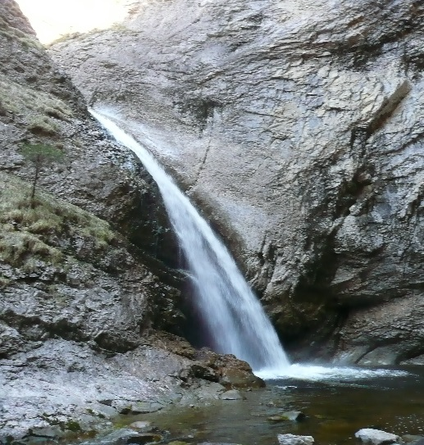
Vereinsreise 2017
Flühli - Chessiloch
Datum: Mittwoch, 16. August 2017
Treffpunkt: Kipf 8.45 Uhr
Wir reisen mit einem bequemen Sommercar.
Verpflegung: aus dem Rucksack oder im Ort Flühli
Wandern oder Spazieren:
Chessiloch ca. 2.5 Std., es werden geschlossene Schuhe empfohlen.
Die Kneippanlage wird in ca. 20 Minuten erreicht, sie befindet sich oberhalb des Dorfes.
An der Waldemme gibt es gemütliche Wander- und Spazierwege.
Auf der Heimreise machen wir einen kurzen Halt in der Kamly Trubschachen.
Ankunft in der Kipf: ca. 17 Uhr

Preis: bei 20-25 Personen Fr. 52.-
bei 26-30 Personen Fr. 49.-
ab 31 Personen Fr. 46.-
Bei Dauerregen gibt es ein Ausweichprogramm bitte das Halbtax mitnehmen.
Anmeldung bis 7. August 2017
Auf Deine Anmeldung freut sich Priska Truttmann, 034 422 67 62 oder per
Mail: hans68@bluewin.ch

********

Vollmondwanderung 2017 Oberburg - Hindelbank

Datum: Dienstag, 5. September 2017
Treffpunkt: Kipf 18.30 Uhr.
Wir wandern über’s Schönenbühli in ca. 30 Minuten zur Tennishalle Burgdorf
Nach dem z’Nacht, wenn der Mond am Himmel steht, werden wir um 21.00 Uhr
den Weg via Rüti nach Hindelbank unter die Füsse nehmen. Wanderzeit knapp 2 Std.

Mitnehmen: Getränk, Frucht, Halbtax, Geld, ev. Taschenlampe

Rückfahrt mit dem Zug (1/2 Fr. 2.80, 1/1 Fr. 4.60).
Wir werden ca. um Mitternacht wieder in Oberburg sein.

Anmeldungen: bis 21. August 2017
Anmeldungen nimmt Priska Truttmann, Tel. 034 422 67 62, Mail: hans68@bluewin.ch gerne entgegen.

Chumm doch ou mit üs is Äntlibuech u uf d’ Mondschiinwanderig.

Der Vorstand

